

DESKRIPSI PERANCANGAN PERANGKAT LUNAK

SkutKost

untuk:

<Nama User>

Dipersiapkan oleh:

Gian Maxmillian Firdaus (130119)

Muhammad Afryan Saputra (1301190013)

Adhie Rachmatulloh Sugiono (1301194059)

Mohammad Mirza Qusyairi (1301194203)

Program Studi Teknik Informatika/Sistem dan Teknologi Informasi

Fakultas Informatika

Jl. Telekomunikasi 1, Dayeuhkolot Bandung

|  | **Prodi S1- Teknik Informatika**  **Universitas Telkom** | Nomor Dokumen | | Halaman |
| --- | --- | --- | --- | --- |
| *DPPL-xx <xx:no grp>* | | *<#>/<jml #* |
| Revisi | *<nomor revisi>* | *Tgl: <isi tanggal>* |

DAFTAR PERUBAHAN

| Revisi | Deskripsi |
| --- | --- |
| A |  |
| B |  |
| C |  |
| D |  |
| E |  |
| F |  |
| G |  |

| INDEX  TGL | - | A | B | C | D | E | F | G |
| --- | --- | --- | --- | --- | --- | --- | --- | --- |
| Ditulis oleh |  |  |  |  |  |  |  |  |
| Diperiksa oleh |  |  |  |  |  |  |  |  |
| Disetujui oleh |  |  |  |  |  |  |  |  |

Daftar Halaman Perubahan

| Halaman | Revisi | Halaman | Revisi |
| --- | --- | --- | --- |
|  |  |  |  |

Daftar Isi

1. Pendahuluan 5

1.1 Tujuan Penulisan Dokumen 5

1.2 Lingkup Masalah 5

1.3 Definisi dan Istilah 5

1.4 Aturan Penamaan dan Penomoran 5

1.5 Referensi 5

1.6 Ikhtisar Dokumen 5

2 Deskripsi Perancangan Global 6

2.1 Rancangan Lingkungan Implementasi 6

2.2 Deskripsi Arsitektural 6

2.3 Deskripsi Komponen 6

3 Perancangan Rinci 7

3.1 Realisasi Use Case 7

3.1.1 Use Case <nama use case 1> 7

3.1.1.1 Identifikasi Kelas 7

3.1.1.2 Sequence Diagram 7

3.1.1.3 Diagram Kolaborasi/Komunikasi Kelas 7

3.2 Perancangan Detil Kelas 7

3.2.1 Kelas <nama kelas> 7

3.2.2 Kelas <nama kelas> 8

3.3 Diagram Kelas Keseluruhan 8

3.4 Algoritma/Query 8

3.5 Diagram Statechart 8

3.6 Perancangan Antarmuka 8

3.7 Perancangan Representasi Persistensi Kelas 9

4 Matriks Kerunutan 9

Setelah Daftar Isi Boleh ada Daftar Tabel dan Daftar Gambar

# 1. Pendahuluan

## Tujuan Penulisan Dokumen

Tuliskan dengan ringkas tujuan dokumen DPPL ini dibuat, dan digunakan oleh siapa.

Tujuan dari pembuatan dokumen ini yakni untuk mendokumentasikan segala kegiatan atau aktivitas yang dilakukan selama perkembangan proyek perangkat lunak Website SkutKost dimulai dari tahap *user requirements,* analisis dan desain, implementasi hingga *testing*. Selain itu juga penulisan dokumen ini digunakan sebagai salah satu acuan nantinya dalam pengimplementasian. Adapun tujuan dari proyek ini yakni pelanggan dapat memesan montir untuk datang ke lokasi pelanggan untuk memperbaiki kendaraan.

## Lingkup Masalah

Tuliskan dengan ringkas nama aplikasi dan deskripsinya. Maksimal 1 paragraf. Sama dengan yang ditulis di SKPL.

Website SkutKost ini dilatarbelakangi oleh kesulitan kita dalam menemukan kost-kostan, dengan beragam kriteria fasilitas dan harga yang dapat dijadikan acuan bagi para konsumen, dan juga untuk mempermudah mahasiswa, orang tua mahasiswa dan pemilik kost-an untuk saling terhubung tanpa harus bertemu langsung. Aplikasi ini merupakan aplikasi yang sudah ada lalu dikembangkan. User pencari kost dapat mencari kost berdasarkan kriteria, fasilitas, dan harga yang pencari kost mau. apabila user sudah menemukan kost yang sesuai, maka user dapat membooking kost tersebut. User pemilik kost dapat mendaftarkan kost dan sistem admin memverifikasi kepemilikan kost, serta melakukan pengawasan antara pemilik kost dan pencari kost.

## Definisi dan Istilah

*Semua definisi dan singkatan yang digunakan dalam dokumen ini dan penjelasannya*

1. *User* = Orang yang terlibat langsung dengan perangkat lunak
2. *Admin* = Orang yang mengelola data SkutKost
3. *Pemilik Kost* = Orang yang memiliki kost
4. *Pencari Kost* = Orang yang mencari kost
5. *Usecase* = Gambaran secara umum mengenai aplikasi dan interaksinya kepada user
6. *Usecase Scenario* = Penjelasan dari usecase diagram

## Aturan Penamaan dan Penomoran

*Tuliskan aturan penomoran dan penamaan yang dipakai dalam dokumen ini jika ada (misalnya aturan penomroan Fungsi/CSU, penomoran modul, penamaan file, dsb)*

Penulisan dokumen DPPL ini menggunakan berbagai macam aturan penamaan dan penomoran yang berbeda-beda untuk beberapa bagian tertentu. Aturan penamaan dan penomoran yang digunakan berdasarkan hal/bagian tersebut adalah seperti yang tercantum pada Tabel 3 berikut ini.

Tabel 2 Aturan Penomoran

| **Hal/Bagian** | **Aturan Penomoran/Penamaan** |
| --- | --- |
| 47/3.4 | **Algo-xxx** untuk penamaan algoritma yang dipakai dalam dppl |
| 47/3.4 | **D-xxx** untuk penamaan query yang dipakai dalam dppl |

## Referensi

*Dokumentasi PL yang dirujuk oleh dokumen ini, minimal SKPL*

*Buku, Panduan, Dokumentasi lain yang dipakai dalam dokumen ini (jarang sekali!).*

<https://mamikos.com/>

## Ikhtisar Dokumen

*Tuliskan sistematika pembahasan (ikhtisar) dokumen ini.*

# Dokumen DPPL ini berisikan deskripsi perancangan perangkat lunak sistem informasi perpustakaan yang akan dikembangkan berdasarkan dokumen SKPL. Pada dokumen DPPL ini akan dijelaskan rincian dari perancangan perangkat lunak sehingga dapat diimplementasikan. Dokumen ini secara garis besar terdiri dari empat bab dengan rincian sebagai berikut:

# A. Pendahuluan

# Pendahuluan berisi penjelasan tentang dokumen DPPL yang mencakup tujuan pembuatan dokumen ini, lingkup masalah yang diselesaikan oleh perangkat lunak yang dikembangkan, definisi, aturan penamaan dan penomoran, referensi, dan ikhtisar dokumen.

# B. Deskripsi Perancangan Global

# Deskripsi perancangan global berisi tentang rancangan dari perangkat lunak yang akan dibangun meliputi, rancangan lingkungan implementasi, deskripsi arsitektural, dan deskripsi komponen.

# C. Perancangan Rinci

# Perancangan rinci pada dokumen ini berisi tentang realisasi *use case*, perancangan detil kelas, deskripsi diagram kelas, algoritma/*query*, diagram *statechart*, perancangan antarmuka, dan perancangan representasi persistensikelas.

# D. Matriks Keterunutan

# Matriks keterunutan berisi tentang hal fungsional yang terdapat pada dokumen DPPL.

# Deskripsi Perancangan Global

Deskripsi perancangan global meliputi penjelasan tentang rancangan lingkungan implementasi, deskripsi arsitektural, dan deskripsi komponen yang membangun perangkat lunak.

## Rancangan Lingkungan Implementasi

*Sebutkan Operating system, DBMS, development tools, filing system, bahasa pemrograman yang dipakai*

Sistem ini diimplementasikan dalam lingkungan sebagai berikut :

1. Sistem Operasi : Windows, Android, Mac, Linux
2. Bahasa Pemrograman : HTML, Java Script, CSS, PHP
3. DBMS : MySQL
4. Development Tool: PHPmyAdmin(XAMPP), Laravel

## Deskripsi Arsitektural

*Berikan penjelasan singkat tentang arsitektur /L yang akan dibangun. Gambarkan dalam bentuk diagram komponen.*

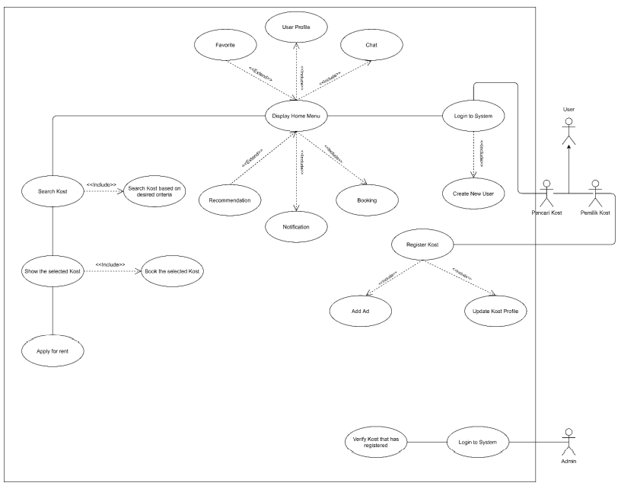

## Deskripsi Komponen

*Diisi dengan daftar modul. Daftar modul bisa dalam bentuk tabel berikut:*

| **No** | **Nama Komponen** | **Keterangan** |
| --- | --- | --- |
| 1 | *User* | Berisi entitas-entitas *User* serta detil informasinya. |
| 2 | *Admin* | Berisi entitas-entitas *Admin* serta detil informasinya. |
| 3 | *Pencari Kost* | Berisi entitas-entitas *Pencari Kost* serta detil informasinya. |
| 4 | *Pemilik Kost* | Berisi entitas-entitas *Pemilik Kost* serta detil informasinya. |
|  |  |  |
|  |  |  |
|  |  |  |
|  |  |  |
|  |  |  |
|  |  |  |

# Perancangan Rinci

Dalam bab perancangan rinci akan dijelaskan mengenai realisasi use case, perancangan detail kelas, diagram kelas keseluruhan, algoritma/query, diagram statechart, perancangan antarmuka, dan perancangan representasi persistensi kelas

## Realisasi Use Case

### Use Case Login

Sub Bab ini menjelaskan tentang realisasi semua use case yang telah dirancang pada dokumen spesifikasi kebutuhan perangkat lunak.

#### Identifikasi Kelas

*Identifikasi kelas yang terkait dengan use case tersebut.Kelas di tahap perancangan dapat berbeda dengan dengan kelas di tahap analisis. Dapat menggunakan tabel di bawah:*

| *No* | *Nama Kelas Perancangan* | *Nama Kelas Analisis Terkait* |
| --- | --- | --- |
|  |  |  |
|  |  |  |
|  |  |  |

#### Sequence Diagram

*Buatlah diagram sequence untuk setiap skenario use case. Skenario melibatkan kelas-kelas yang sudah diidentifikasi.*

#### Diagram Kelas

*Buatlah diagram kelas untuk use case tersebut.*

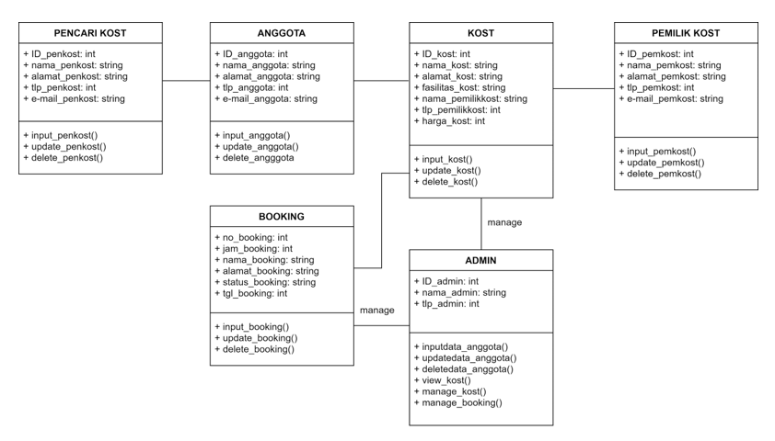

## Perancangan Detil Kelas

*Bagian ini diisi dengan daftar seluruh kelas dalam tabel berikut:*

| *No* | *Nama Kelas Perancangan* | *Nama Kelas Analisis Terkait* |
| --- | --- | --- |
|  |  |  |
|  |  |  |
|  |  |  |

*Untuk setiap kelas:*

* *identifikasi operasi (mengacu pada tanggung-jawab kelas), termasuk visibility-nya*
* *identifikasi atribut, termasuk visibility-nya*

### Kelas <nama kelas>

Bagian ini diisi dengan daftar operasi dan atribut Buat untuk setiap kelas.

*Nama Kelas : ……..*

| ***Nama Operasi*** | ***Visibility***  ***(private, public)*** | ***Keterangan*** |
| --- | --- | --- |
| *Diisi dengan signature operasi* |  |  |
|  |  |  |
|  |  |  |
| ***Nama Atribut*** | ***Visibility***  ***(private, public)*** | ***Tipe*** |
| *Diisi dengan nama atribut* |  | *Tuliskan tipenya sesuai dengan yang dikenal pada bahasa pemrograman yang digunakan* |
|  |  |  |
|  |  |  |

### Kelas <nama kelas>

## Diagram Kelas Keseluruhan

*Bagian ini diisi dengan diagram kelas keseluruhan.*

## Algoritma/Query

*Bagian ini hanya diisi untuk kerangka algoritma untuk method-method dari Class yang dianggap cukup penting. Implementasi skeleton code juga sudah dapat dilakukan untuk kelas-kelas yang terdefinisi pada bahasa pemrograman tertentu. Boleh dibuat sub bab per kelas.*

Contoh:

*Nama Kelas :*

*Nama Operasi :*

*Algoritma : (Algo-xxx)*

*{Jika mengacu query tertentu, lengkapi tabel query di bawah}*

*Query :*

| *No Query* | *Query* | *Keterangan* |
| --- | --- | --- |
| *Q-xxx* |  | *Tuliskan fungsi dari querynya* |
|  |  |  |
|  |  |  |

## Diagram Statechart

*Bagian ini hanya diisi jika ada kelas yang kompleks. Perubahan status kelas tersebut harus digambarkan dalam bentuk diagram statechart. Boleh dibuat subba per kelas.*

## Perancangan Antarmuka

*Bagian ini diisi dengan versi awal prototipe antarmuka.*

*Selanjutnya, untuk setiap antarmuka/layar, tuliskan spesifikasi detailnya, misalnya seperti di bawah ini:*

*Antarmuka : {diisi dengan no. layar atau no gambar rancangan antarmuka}*

| **Id_Objek** | **Jenis** | **Nama** | **Keterangan** |
| --- | --- | --- | --- |
|  |  | *Diisi dengan string yg tampil pd layar* | *Diisi dengan penjelasan reaksi sistem, misalnya membuka layar apa, link kemana. Jika menyangkut suatu kode yang cukup rumit, acu algoritma yang telah diuraikan di atas.* |
| *Button1* | *Button* | *OK* | *Jika diklik, akan mengaktifkan Proses AlgoXXX.* |
| *RTF1* | *RTF Box* |  | *Isi Teks yang disimpan pada File xxx* |

*Jika objek dikaitkan ke File lain (misalnya file gambar, file teks), berikan nama file terkait dan deskripsi ringkas dalam kolom keterangan*

## Perancangan Representasi Persistensi Kelas

*Bagian ini diisi dengan rancangan skema basis data dan traceability-nya terhadap kelas entity.*

# Matriks Kerunutan

*Mapping use case dengan kelas-kelas terkait*

| **Kelas** | **Use Case Terkait** |
| --- | --- |
|  |  |
|  |  |
|  |  |
|  |  |
|  |  |

# 